2024-02-08

게시 글쓰기

열오프셋 (오른쪽으로 떨어져 있게 조절해주는 것)

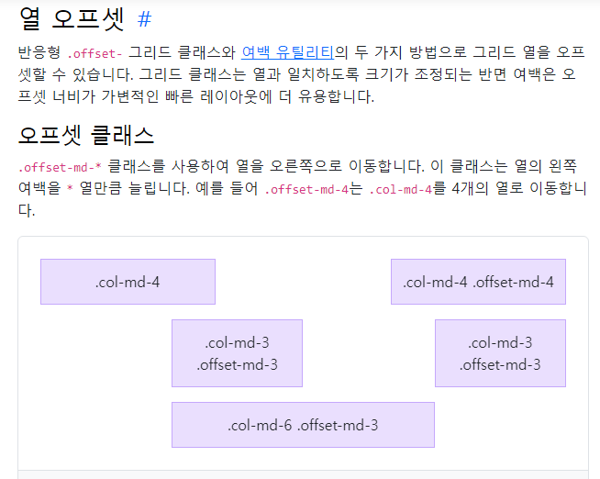

거터 : 열사이의 패딩